**Alte und neue Handwerks- und Handarbeitstechniken kann man von Sonntag, 20. bis Samstag, 26. Juli 2025 in der Landwirtschaft-lichen Fachschule Edelhof in Zwettl erlernen.**

Handwerkswoche - Von Farben und Fäden

Die Volkskultur Niederösterreich lädt zur Handwerkswoche „Von Farben und Fäden“ nach Edelhof im Waldviertel ein. Unter der Lei-tung von Daniela Heinzl und Grete Hammel vermitteln fachkundige Referentinnen und Referenten in verschiedenen Kursen alte und neue Handwerks- und Handar-beitstechniken in traditioneller und doch zeitgemäßer Ausfüh-rung. Neben den Wochenkursen werden auch Tageskurse angebo-ten. Diese können einzeln besucht werden.

*Kinderbetreuung möglich!*

Eine professionelle Kinderbetreu-ung im Ambiente der Landwirt-schaftlichen Fachschule ermög-licht es auch Familien, eine gemeinsame Kurswoche zu ver-bringen.

Foto: Pixabay

Informationen: Sabine Schwerdtner, Tel.: 0676 8840 5104,   
E-Mail: sabine.schwerdtner@volkskulturnoe.at

Informationen zu Kursen und Preisen finden Sie unter <https://www.volkskulturnoe.at/weiterbildung/handwerk/>

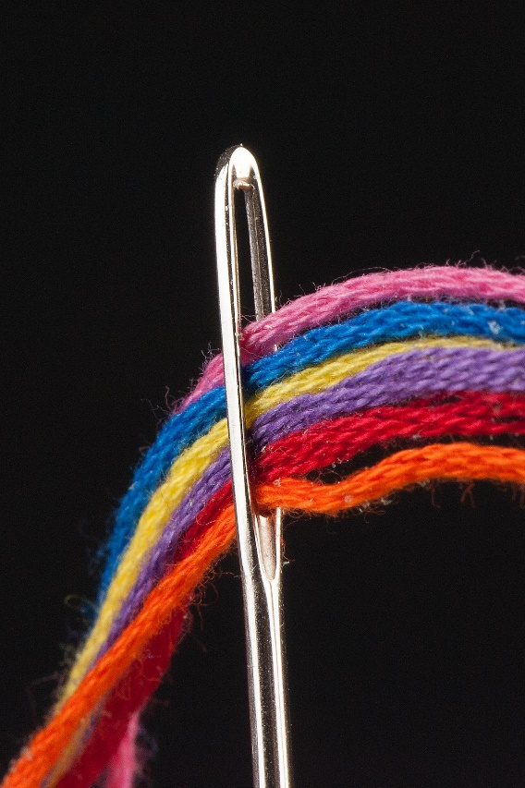Anmeldungen: [weiterbildung@volkskulturnoe.at](mailto:weiterbildung@volkskulturnoe.at)